# RLC串联电路实验报告

## 一、原始数据记录表扫描全能王 2025-05-12 10.32_1

## 二、数据处理

1. RLC串联电路的幅频特性曲线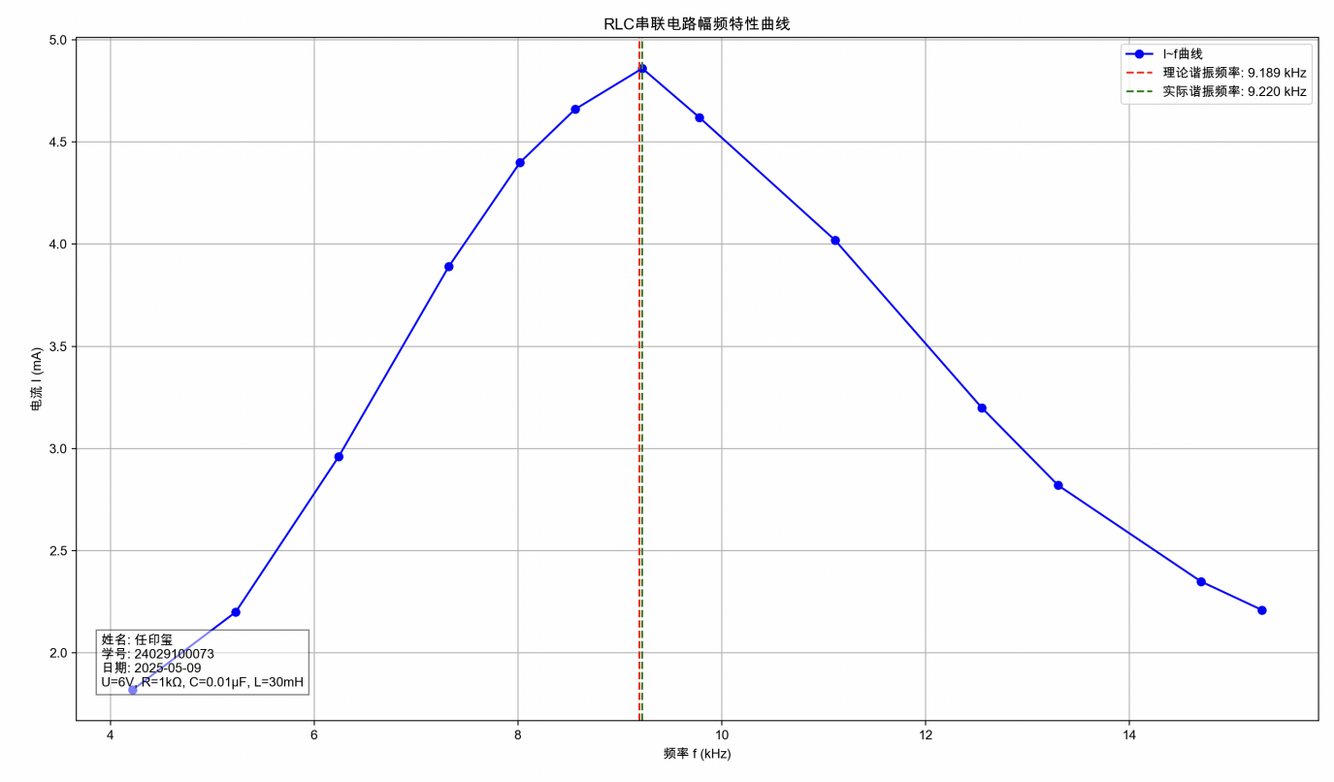
2. RLC串联电路的相频特性曲线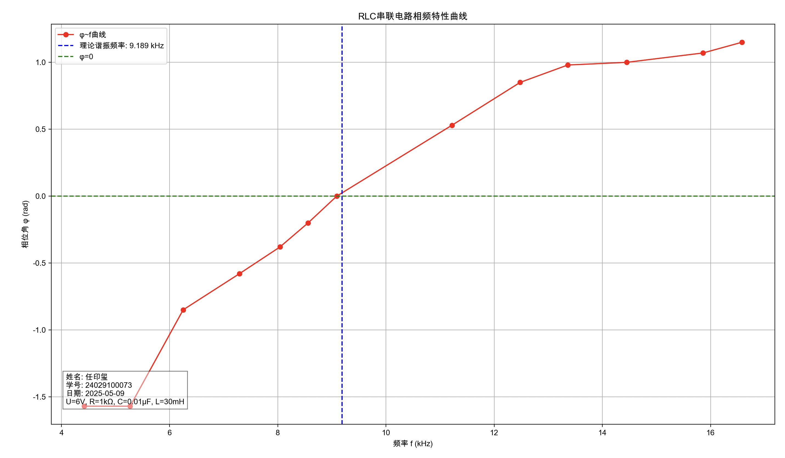

## 三、问题讨论

### 1. RLC串联电路谐振时的特点是什么？

* 电流达到最大值
* 阻抗达到最小值，此时阻抗等于纯电阻
* 电感和电容的电压相等且相位相反
* 电源电压与电路电流同相，相位差φ = 0
* 谐振频率f₀ = 1/(2π√LC)

### 2. RLC串联电路实验中U和UR、UC以及UL不是代数和的关系，请问原因是什么？

RLC串联电路中，各元件上的电压是矢量和的关系

* 电阻上的电压UR与电流同相
* 电感上的电压UL超前电流90°
* 电容上的电压UC滞后电流90°

因此UL和UC互相抵消了一部分，当电路频率等于谐振频率时，UL和UC大小相等且相位相反，完全抵消。所以总电压U等于UR、UL和UC的矢量和，而不是代数和，代数上满足U² = UR² + (UL-UC)²。